Jak o Černobylské havárii informovala domácí a zahraniční média?

Anotace

Pracovní list žákům zprostředkovává mediální obraz Černobylské havárie nejen v československém televizním vysílání, ale také v československém a zahraničním tisku prostřednictvím výběru novinových titulků z května roku 1986. Novinové titulky jsou v českém a anglickém jazyce, pracovní list obsahuje slovníček klíčových slov.

Cílová skupina
Pracovní list je určen pro žáky druhého stupně ZŠ a žáky SŠ.

Vzdělávací cíl
- Žáci provedou obsahovou analýzu ukázky z dobového televizního vysílání.
- Žáci provedou obsahovou a jazykovou analýzu novinových titulků.
- Žáci porovnají zahraniční a domácí prameny.
- Žáci rozpoznají rozdíly v informování o historické události v závislosti na perspektivě daného média.
- Žáci rozpoznají rozdíly v informování o historické události v kontextu studené války.

Rozvíjené kompetence a gramotnosti
Vizuální gramotnost
Čtenářská gramotnost
Kompetence k řešení problémů

Pomůcky a další zdroje
Anglický slovník (není nutný pro každého žáka jednotlivě)
Zařízení, na kterém jde spustit například Google překladač (tablet, chytrý telefon)

Celková časová náročnost
Pracovní list je koncipován tak, aby byl zvládnutelný během 30 minut.

Postup výuky
- Žáci si pustí videoukázku a zapíšou si informace o jaderné havárii v Černobylu. (5 min)
- Žáci si projdou novinové titulky a vypracují zadané úkoly. Pokud nebude stačit slovníček pojmů, je vhodné, aby využili Google překladač nebo slovník, aby zahraničním titulkům dobře porozuměli. V případě anglických titulků je vhodné, aby v případě potřeby pracovali ve dvojici. (15–20 min)
Cílem je, aby dokázali rozpoznat, že se dobové mediální obrazy havárie výrazně lišily. V hodině je pak vhodné prodiskutovat, proč byl obraz Černobylského výbuchu tak rozdílný.
- Závěrečná reflexe (3 min)

Jak o Černobylské havárii informovala domácí a zahraniční média?
Video: Jak vypadal Černobyl po havárii?

- Podívejte se na ukázku. Zapište si, co se mohl divák z dobového československého televizního vysílání dozvědět o výbuchu v černobylské atomové elektrárně.

…………...............................................................................................................................................................……………………………………………………………………………………………………………………………………………………………………………………………………………………………………………………………………………………………………………………………………………………
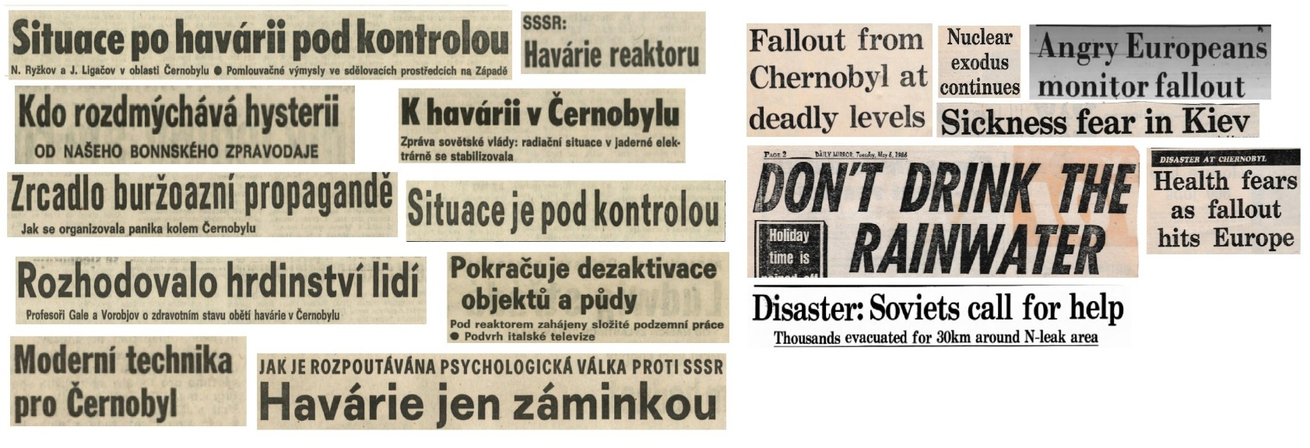
- Přečtěte si titulky novinových článků, které vycházely v československém a zahraničním tisku během května 1986. Zakroužkujte v nich klíčová slova a vypracujte následující úkoly. Můžete využít slovníček pojmů nebo zkusit internetový překladač.
Obrázek 1 Zdroj: Rudé právo, The Irish Press (IR), Daily Mirror (GB), The Age (AU), The Anniston Star (USA)
- Vypište alespoň tři klíčová slova z československých a tři ze zahraničních novinových titulků.
................................................................................................................................................................................................................................................................................................................................

- Která slova ze zahraničních titulků se v těch československých nevyskytují?
................................................................................................................................................................................................................................................................................................................................
- O čem čtenáře informoval zahraniční tisk? Na jaké aspekty události se především zaměřoval?
................................................................................................................................................................................................................................................................................................................................................................................................................................................................................................
- Projděte si ještě jednou československé novinové titulky a vaše poznámky k videoukázce. Jak československá média (televize a noviny) líčila výbuch v Černobylu? V čem se podání československých médií lišilo od těch zahraničních?

................................................................................................................................................................................................................................................................................................................................................................................................................................................................................................................................................................................................................................................................................................................................................................................................................................

Slovníček:

fallout – spad; deadly level – smrtící úroveň; disaster – katastrofa; nuclear exodus – nucený odchod způsobený jadernou havárií, N-leak area – oblast jaderného únik

Co jsem se touto aktivitou naučil(a):
……………………………………………………………………………………………………………………………………………………………………………………………………………………………………………………………………………………………………………………………………………………………………...
 Autor: KS
Toto dílo je licencováno pod licencí Creative Commons [CC BY-NC 4.0]. Licenční podmínky navštivte na adrese [https://creativecommons.org/choose/?lang=cs].

